Unit 2 Lesson 7: Dividamos para multiplicar fracciones unitarias

WU Exploración de estimación: Recta numérica (Warm up)

Student Task Statement
Escribe en el cuadro el número que corresponde a la marca en la recta numérica.
Escribe una estimación que sea:
muy baja | razonable | muy alta

Activity Synthesis

1 ¿Qué distancia corrieron?

Student Task Statement
Resuelve cada problema. Si te ayuda, dibuja un diagrama.
- Mai corrió $\frac{1}{4}$ del total de un camino que mide 9 millas de largo. ¿Qué distancia corrió Mai?
- Han corrió $\frac{1}{4}$ del total de un camino que mide 7 millas de largo. ¿Qué distancia corrió Han?

2 ¿Cuáles describen la situación?

Student Task Statement
Han, Lin, Kiran y Jada corrieron juntos una carrera de relevos de 3 millas. Todos corrieron la misma distancia.
- Encuentra las expresiones y los diagramas que corresponden a esta situación. Prepárate para explicar tu razonamiento.
- ¿Qué distancia corrió cada persona?

Activity Synthesis
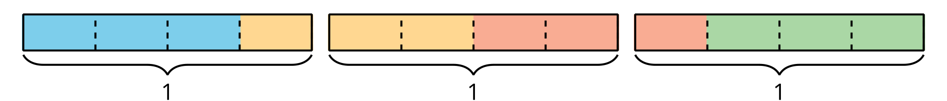
© CC BY 2021 Illustrative Mathematics®

